YS
中华人民共和国工业和信息化部 | 发布

201×-××-××实施
201×-××-××发布
锡及锡合金拉伸试验方法
Test method for tensile test for tin and tin alloys

（预审稿）
YS/T XXXX －XXXX

中华人民共和国有色金属行业标准

ICS 77.040.10
H22

DAITI

前 言
本文件按照GB/T 1.1-2020给出的规则起草。
本文件由全国有色金属标准化技术委员会（SAC/TC 243）提出并归口。
本文件负责起草单位：广东省科学院工业分析检测中心
本文件主要起草人：

锡及锡合金拉伸试验方法
1 范围

本文件规定了锡及锡合金拉伸试验方法，包括标准的适用范围、术语和定义、符号和说明、试样制备、试验设备、试验要求、性能测定、测定结果数值修约和试验报告。
本文件适用于锡及锡合金室温拉伸性能的测定。其他延展性金属材料拉伸性能可参考本文件进行测定。

2 规范性引用文件

下列文件对于本文件的应用是必不可少的。凡是注日期的引用文件，仅注日期的版本适用于本文件。凡是不注日期的引用文件，其最新版本（包括所有的修改单）适用于本文件。
GB/T 228.1-2010 金属材料 拉伸试验 第1部分：室温试验方法
GB/T 8170 数值修约规则与极限数值的表示和判定
GB/T 10623 金属材料 力学性能试验术语
GB/T 12160 单轴试验用引伸计的标定
GB/T 16825.1 静力单轴试验机的检验 第1部分：拉力和（或）压力试验机 测力系统的检验与校准
GB/T 22066 静力单轴试验机用计算机数据采集系统的评定

3 术语

GB/T10623确立的术语和定义适用于本文件。

4 符号和说明

GB/T228.1-2010确立的符号和相应的说明适用于本文件。

5 试样

5.1 每个试样都应有明确的标志，以鉴别取样的样品。
5.2.1 以适当的方法将用于试验的锡或锡合金材料熔化，然后在模具（如图1所示）中浇铸成型。浇铸液温度应为锡或锡合金材料的凝固开始温度的100±5℃，且必须进行快速浇铸。浇铸时的模具温度应为常温。一次浇铸可成型一个试验件。如进行连续浇铸，必须采用水冷等适当的方法保证模具在再洗浇铸前已冷却至常温。待机械加工的浇铸件的直径应该大于加工后哑铃棒平行段直径20mm以上，长度应长于加工后哑铃棒30mm以上。
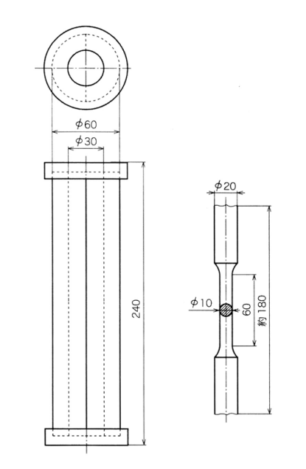
图1 铸件的形状及尺寸

5.2.2 使用机械加工的方式制备试样。制备时，均应预防冷加工或受热而影响材料的力学性能。通常以在切削机床上进行为宜。样坯应留有足够的加工余量。机械加工时，切削深度应适当，并进行充分的冷却。最后一道的切削深度不宜过大，以免影响性能。试样形状及尺寸要求符合以下规定，如图2和表1所示。还应符合原始标距两基准点直径尺寸差应<0.04mm。当与图1尺寸不符合时，平行长度直径d₀可加工成≥6mm，原始标距以5d₀设定，平行部分长度L_{c}=L₀+0.5d₀以上。
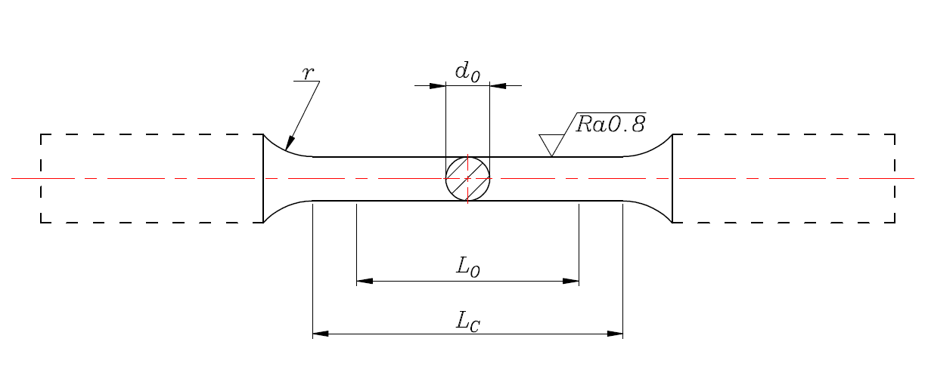
图 2 机加工试样
说明：
r — 从头部到平行部分的过渡圆弧半径；
L_{O} — 原始标距；
L_{C} — 试样平行长度；
d₀ — 圆形试样平行长度的原始直径。
表1 试样的尺寸
单位：mm
原始直径d₀ | 原始标距L₀ | 平行长度L_{c} | 过渡圆弧半径r
10±0.5 | 50 | 约60 | ≥15
5.3 如试验用材料是丝材，且直径小于6mm，可直接截取不小于200mm长用于试验，原始标距为100mm，平行长度为100+2d₀。
6 原始横截面积的测定

6.1 应在标距的两端及中间部位两个互相垂直的方向上各测一次直径，分别取其算术平均值，选用三处中的平均直径（d₀）按式（1）计算面积。
（1)
式中：
S₀——试样的原始横截面积，单位为平方毫米（mm2）；
π——圆周率；
d₀——试样的平均直径，单位为毫米（mm）。
6.2 试样横截面积的计算值按GB/T8170的法则修约到4位有效数字。计算圆面积时，常数π至少取4位有效数字。
6.3 试样横截面积的测定误差应控制在不大于±1%。

7 原始标距的标记

7.1 应用小标记、细划线或细墨线标记原始标距，但不得用引起过早断裂的缺口作标记。
7.2 对于比例试样，应将原始标距的计算值修约至最接近的5的倍数，中间值向较大一方修约。
7.3 原始标距的标记应准确到±1%。

8 试验设备

8.1 试验机的测力系统应按照GB/T16825.1进行校准，并且其准确度应为1级或优于1级。
8.2 引伸计的准确度级别应符合GB/T12160的要求，且应使用不劣于2级准确度的引伸计。
8.3 计算机控制拉伸试验机应满足GB/T22066并参见GB/T228.1-2010附录A要求。
8.4 试验用夹具应选用平推夹头，并安装在满足8.1规定的试验机上。

9 试验要求

9.1 试验温度
试验要求在室温23±2℃范围内进行。

9.2 设定试验力零点
在试验加载链装配完成后，试样两端被夹持之前，应设定力测量系统的零点，一旦设定；额力值零点，在试验期间力测量系统不能再发生变化。

9.3 试样的装夹
9.3.1 将试样夹持在试验机上，并确保夹持的试样受轴向拉力的作用。
9.3.2 为了得到直的试样和确保试样与夹头对中，可以施加不超过规定强度5%的预拉力。

9.4 试验速率

9.4.1 速率类型选择
试验时可根据设备能力选用应变速率或应力速率。

9.4.2 应变速率
应变速率（ё_{Lc}）应在0.0005s⁻¹~0.1s⁻¹范围，相对误差为±20%，并保持恒定。当不需要测定规定塑性延伸强度时可不加引伸计，使用位移速率控制，位移速率参考应变速率换算得出。

10 性能测定

10.1 抗拉强度的测定
从记录的力-位移曲线图，或从测力度盘，读取拉伸测试过程中加在试样上的最大力（F_{m}）。按式（2）计算抗拉强度。
（2）
式中：
R_{m}——抗拉强度，单位为牛顿每平方毫米（MPa）；
F_{m}——拉伸测试过程中加在试样上的最大力，单位为牛顿（N）；
S₀——试样的原始横截面积，单位为平方毫米（mm²）。
10.2 规定塑性延伸强度的测定
根据力-延伸曲线图测定规定塑性延伸强度R_{p0.2}。在曲线图上，作一条与曲线的弹性直线段部分平行，且在延伸轴上与测直线段的距离等效与规定塑性延伸率0.2%。此平行线与曲线的交截点给出相应于所求规定塑性延伸强度的力。此力除以试样原始横截面积S₀得到规定塑性延伸强度R_{p0.2}。
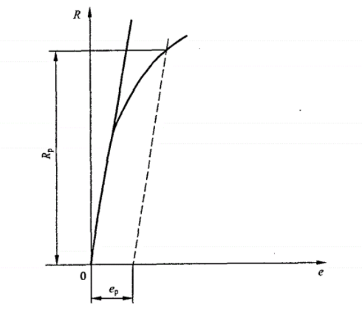
图2 规定塑性延伸强度R_{p0.2}测定示意图
10.3 断后伸长率的测定
为了测定断后伸长率，应将试样断裂的部分仔细地配接在一起使其轴线处于同一直线上，并采取特别措施确保试样断裂部分适当接触后测量试样断后标距。这对小横截面试样和低伸长率试样尤为重要。
按式（3）计算断后伸长率：
（3）
式中：
A——断后伸长率，单位为百分比（%）；
L₀——原始标距，单位为毫米（mm）；
L_{u}——断后标距，单位为毫米（mm）。

11 试验结果数值的修约

试验测定的性能结果数值应按照相关产品标准的要求进行修约。如未规定具体要求，应按照如下要求进行修约：
——强度性能值修约至1MPa；
——断后伸长率修约至0.5%；

12 试验报告

试验报告应至少包括以下信息，除非双方另有约定：
a) 本文件编号；
b) 注明试验条件信息；
c) 试样标识；
d) 材料名称、牌号（如已知）；
e) 试样类型；
f) 试样的取样方向和位置（如已知）；
g）试验控制模式和试验速率或试验速率范围；
h）试验结果。

